2017年政府信息公开工作年度报告
本年度报告是根据《中华人民共和国政府信息公开条例》（以下简称《条例》）要求，由慈溪市财政地税局编制完成。年报由概述，主动公开政府信息的情况，依申请公开政府信息的情况，政府信息公开的收费及减免情况，因政府信息公开申请行政复议、提起行政诉讼的情况，政府信息公开工作存在的主要问题及改进情况等七个部分组成。年报中所列数据的统计期限自2017年1月1日起至2017年12月31日止。年报的电子版可在本局政府网页（www.nbcs.gov.cn/col/col13611/index.html）中政府信息公开专栏下载。如对本报告有任何疑问，请联系：慈溪市财政地税局办公室，地址：浙江省慈溪市白沙路街道南二环东路1158号，电话：63837019。
一、概述
按照《慈溪市人民政府办公室印发<关于全面推进政务公开工作的意见>实施细则的通知》（慈政办发〔2017〕117号）和《慈溪市人民政府办公室关于印发2017年慈溪市政务公开工作要点的通知》（慈政办发〔2017〕77号）工作要求，我局进一步明确政府信息公开任务，着力推进决策公开、执行公开、管理公开、服务公开和结果公开，积极打造阳光财税。
一方面，加强组织领导保障。一是及时调整政府信息公开领导小组，明确分管领导，明确工作职责，确保政府信息公开工作的组织保障作用。二是按照《慈溪市人民政府办公室关于印发2017年慈溪市政务公开工作要点的通知》精神，结合我局实际制定《慈溪市财税局2017年政务公开工作要点》，并在本单位网页上公开了该要点，将政府信息公开工作分解到科室，形成协调联动的政府信息公开工作架构，确保各项工作落到实处和全面推行。三是完善公开运行机制。在政府信息公开领导小组下设办公室，明确办公室具体负责人及成员，负责推进、协调、监督全局政府信息公开日常工作，研究提出政府信息公开工作机制和制度规范。
另一方面，强化督促落实力度。结合财税工作实际，采取多种形式，强化督检落实工作，确保按时高效地向公众提供各种政府信息。加强信息公开保密审查制度建设，对上网公开的行政处罚结果信息，做好事先保密审查工作，严格责任追究，切实防止泄密事件发生。同时，继续加大信息公开工作培训考核，强化督促检查力度，提高各科室、分局的工作积极性和规范性。并鼓励广大干部、群众积极参与监督，积极反映问题，提出建议，公开工作得到深入贯彻。
二、落实改革，积极主动公开政府信息
我局高度重视政府信息公开工作，把政府信息公开工作作为推进依法理财治税、扩大公众参与、接受社会监督、听取吸纳意见、改进加强工作的重要手段。
一方面，按照要求做好网站集约化建设。根据上级要求，及时开展门户网站集约化建设，积极做好网站关停、网页栏目设计改版、内容整合迁移、网页上线测试等工作，于12月底正式上线运行（如图1）；并以此为契机，加强信息公开管理，充分发掘现有资源，确保每个星期均有信息更新，更新更多更快。
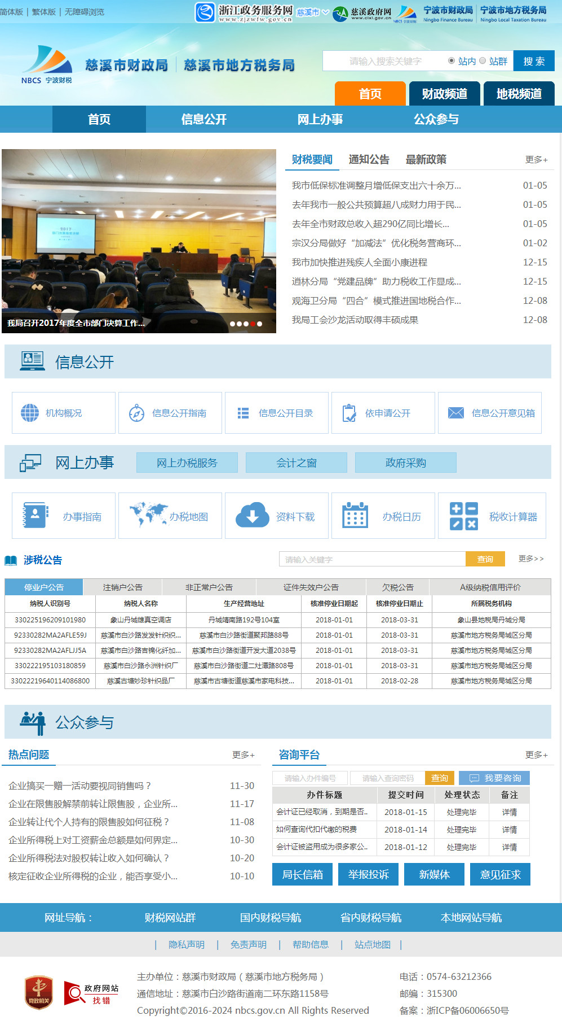
图1：外网首页效果图
另一方面，根据形势完善公开渠道建设。抓住当下最流行的传播媒介，完善“慈溪财税”政务微信公众平台，每周推送两期财税动态、最新政策等信息。一年来，共主动公开信息合计991条，公开载体形式多样，全年通过外网网页发布信息311条，政务微博公开信息465条，政务微信公开信105条，借助电视、广播、报纸等渠道公开信息110条（如图2）。
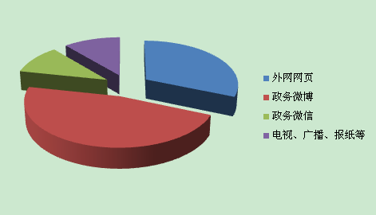
图2：各类公开渠道
三、回应关切，扎实推进重点领域信息公开
我局紧紧围绕上级政府的重大决策部署和公众关切事项，深入贯彻《慈溪市人民政府办公室关于印发2017年慈溪市政务公开工作要点的通知》，细化政府信息公开工作任务，加大公开力度，不断增强公开实效，助力财税改革发展。
（一）强化稳增长领域政务公开。一是加强预期引导。按年公开市财政收支情况，解读财政收支增减变化情况及原因、预判财政收入走势，主动解释说明收支运行中可能引发社会关注的热点问题。二是推进减税降费信息公开。多渠道做好各类优惠政策的公开，线上通过门户网站、政务微博、微信公众号等平台进行公开，线下通过各基层办税服务大厅张贴形式进行公开，确保优惠政策的知晓度。三是全面推行行政事业性收费和政府性基金目录清单常态化公开。编制《慈溪市行政事业性收费目录清单》、《慈溪市涉企行政事业性收费目录清单》和《慈溪市政府性基金目录清单》，并实行收目录清单动态调整，在财政外网向社会公布，接受社会监督，严格执行目录清单，清单之外的收费一律不得执行。四是推进政府和社会资本合作（PPP）项目信息公开。通过财政部政府与社会资本合作（PPP）综合信息平台主动公开PPP项目的基本信息，截至目前，共公开了慈溪市新城河区块一期改造、胜山至陆埠公路（横河-余慈界段）工程等4个PPP项目的基本信息。
（二）推进促改革领域政务公开。一是推进“放管服”改革信息公开。按照宁波市财政系统、地税系统群众和企业到政府办事事项指导目录，完成我局“最多跑一次”事项清单制定并通过政务服务网对外公开具体事项信息；完成非税系统升级改造上线运行，打造线上线下一体化收缴服务模式；简化我市代理记账机构审批报备手续，实现“网上申请、在线服务、快递送达”，完成12家单位的年度登记工作；加强部门信息共享，做好房地产交易税费自征工作，实现不动产交易最多跑一次；进一步落实“五证合一”、“两证整合”登记制度，截至目前共有9134户两证整合纳税人办理税务落户，补充涉税信息。二是全面推行“双随机、一公开”。在认真梳理工作职责的基础上，明确“双随机”抽查工作中的抽查依据、抽查主体、抽查对象、抽查内容和抽查方式等，逐步建立税务稽查执法检查人员分类名录库和稽查对象分类名录库，实行动态管理，及时录入、更新相关信息，并采取“定向抽查”的方式，从“两库”中随机确定待查对象和2位执法人员，实行“双随机”抽查，截至目前共通过双随机工作平台随机抽取案源58件、下达49件。三是推进财税体制改革信息公开。深入打造“透明预算”，进一步细化公开内容，按时按规做好政府预决算、部门预决算、“三公”经费预决算和专项资金全过程管理信息公开，特别是政府财政决算实现了三个“首次”：一是首次与财政决算报告一道公开财政决算附表；二是首次公开政府债务情况说明；三是首次公开除涉密信息外的功能分类项级科目支出和经济分类款级科目的基本支出。
（三）夯实防风险领域政务公开。一是围绕防范债务风险推进公开。密切关注政府债务信息方面的舆情，同时为提高政府债务举借及存量政府债务置换、利息支付等情况的透明度，首次在政府财政决算草案报告中单列我市政府债务情况说明，于8月14日通过政府门户网站随同2016年政府财政决算一同公开。二是落实行政处罚信息公开机制。做好行政处罚结果信息网上公开工作，自觉接受社会监督，公开内容包括行政处罚决定书文号、案件名称、被处罚对象名称、主要违法事实、处罚种类和依据等，截至目前，共公开税务行政处罚信息69条。
四、积极稳妥，做好依申请公开政府信息工作
2017年度，本局共受理依申请公开政府信息1条，为信函申请，且不属于本行政机关公开，按照申请人提供的回复方式及时给予了回复，同时将申请信息及办理意见报市府办信息中心。
在局长信箱中共接到公众留言14条，处理率100%，保障了社会公众依法获取政府信息的权利。另外，在浙江省政府统一互动平台和慈溪网络民生服务平台及时受理并回复2则群众来信。
五、政府信息公开的收费及减免情况
2017年度本局未发生收费及减免情况。
六、因政府信息公开申请行政复议、提起行政诉讼的情况
2017年度，本局未发生因政府信息公开申请行政复议情况，收到2件行政诉讼，均驳回原告诉讼请求。
七、政府信息公开工作存在的主要问题及改进情况
2017年，我局在政府信息公开工作中虽做了大量工作，也取得了一定成效，但还存在一些问题：一是公开不够快捷、内容不够丰富全面、质量还需进一步提高；二是在公开的广度深度和标准化方面还需进一步拓展；三是存在动态信息比重大、实质性内容少，及时解读、收集政务信息、发挥信息服务作用上有待加强。
2018年，我局将紧紧围绕市委、市政府对政府信息公开工作公开的要求，把公开工作摆在更加突出的位置，采取有效措施，进一步完善公开的体制机制，努力将财税信息公开工作做深、做细、做实、做出成效。一是加强指导。加强对全市财税信息公开工作的指导、督促、检查，切实提高公开质量，及时公开2017年决算信息、债务信息和2018年部门预算信息。二是完善规章制度。积极借鉴外地和其他市级财税部门的先进做法，总结成功经验，完善信息化公开有关工作，使公开步入制度化、规范化轨道。三是进一步梳理公开信息，及时提供并公开，确保政府信息公开工作能够按照既定的工作流程有效进行，使单位和公众能够方便查询有关财税方面的政府信息。四是进一步规范和完善公开的内容、形式，重点公开人民群众普遍关心的重大问题、重大决策，同时有区别地抓好对内与对外公开，提高公开针对性。
八、其他需要报告的事项
无其他需要报告的事项。

附件：2017年度政府信息公开情况统计表

慈溪市财政局
慈溪市地方税务局
2018年3月6日

附件
2017年度政府信息公开情况统计表
统 计 指 标 | 单位 | 统计数
一、主动公开情况 | ——
（一）主动公开政府信息数  （不同渠道和方式公开相同信息计1条） | 条 | 991
其中：主动公开规范性文件数 | 条 | 1
制发规范性文件总数 | 件 | 1
（二）通过不同渠道和方式公开政府信息的情况 | ——
1.政府公报公开政府信息数 | 条 | 0
2.政府网站公开政府信息数 | 条 | 311
3.政务微博公开政府信息数 | 条 | 465
4.政务微信公开政府信息数 | 条 | 105
5.其他方式公开政府信息数 | 条 | 110
二、回应解读情况 | ——
（一）回应公众关注热点或重大舆情数  （不同方式回应同一热点或舆情计1次） | 次 | 22
（二）通过不同渠道和方式回应解读的情况 | ——
1.参加或举办新闻发布会总次数 | 次 | 0
其中：主要负责同志参加新闻发布会次数 | 次 | 0
2.政府网站在线访谈次数 | 次 | 0
其中：主要负责同志参加政府网站在线访谈次数 | 次 | 0
3.政策解读稿件发布数 | 篇 | 1
4.微博微信回应事件数 | 次 | 5
5.其他方式回应事件数 | 次 | 16
三、依申请公开情况 | ——
（一）收到申请数 | 件 | 1
1.当面申请数 | 件 | 0
2.传真申请数 | 件 | 0
3.网络申请数 | 件 | 0
4.信函申请数 | 件 | 1
（二）申请办结数 | 件 | 1
1.按时办结数 | 件 | 1
2.延期办结数 | 件 | 0
（三）申请答复数 | 件 | 1
1.属于已主动公开范围数 | 件 | 0
2.同意公开答复数 | 件 | 0
3.同意部分公开答复数 | 件 | 0
4.不同意公开答复数 | 件 | 0
其中：涉及国家秘密 | 件 | 0
涉及商业秘密 | 件 | 0
涉及个人隐私 | 件 | 0
危及国家安全、公共安全、经济安全和社会稳定 | 件 | 0
不是《条例》所指政府信息 | 件 | 0
法律法规规定的其他情形 | 件 | 0
5.不属于本行政机关公开数 | 件 | 1
6.申请信息不存在数 | 件 | 0
7.告知作出更改补充数 | 件 | 0
8.告知通过其他途径办理数 | 件 | 0
四、行政复议数量 | 件 | 0
（一）维持具体行政行为数 | 件 | 0
（二）被依法纠错数 | 件 | 0
（三）其他情形数 | 件 | 0
五、行政诉讼数量 | 件 | 2
（一）维持具体行政行为或者驳回原告诉讼请求数 | 件 | 2
（二）被依法纠错数 | 件 | 0
（三）其他情形数 | 件 | 0
六、举报投诉数量 | 件 | 7
七、依申请公开信息收取的费用 | 万元 | 0
八、机构建设和保障经费情况 | ——
（一）政府信息公开工作专门机构数 | 个 | 1
（二）设置政府信息公开查阅点数 | 个 | 1
（三）从事政府信息公开工作人员数 | 人 | 3
1.专职人员数（不包括政府公报及政府网站工作人员数） | 人 | 2
2.兼职人员数 | 人 | 1
（四）政府信息公开专项经费（不包括用于政府公报编辑管理及  政府网站建设维护等方面的经费） | 万元 | 1
九、政府信息公开会议和培训情况 | ——
（一）召开政府信息公开工作会议或专题会议数 | 次 | 1
（二）举办各类培训班数 | 次 | 1
（三）接受培训人员数 | 人次 | 30

